Министерство науки и высшего образования Российской Федерации
Федеральное государственное бюджетное образовательное учреждение
высшего образования
«Вятский государственный университет»
Колледж ВятГУ

ОТЧЕТ
ПО ПРАКТИЧЕСКОЙ РАБОТЕ №2
«Логические операции»
ПО ДИСЦИПЛИНЕ «Функциональная модель вычислительного
узла»

Выполнил: студент учебной группы
ИСПк-203-52-00
Шильников М.Ю

Преподаватель:
Крутиков А.К.

Киров 2026
Вариант: 19

Задание: Дешифратор на 5 входов
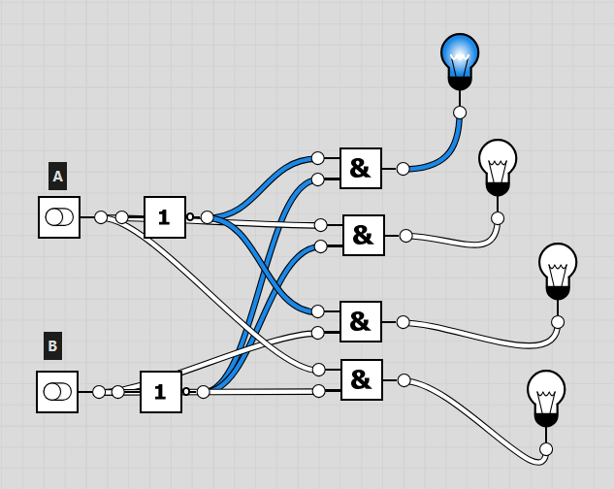
Рисунок 1 – Начальная версия «Лайт» на 2 входа

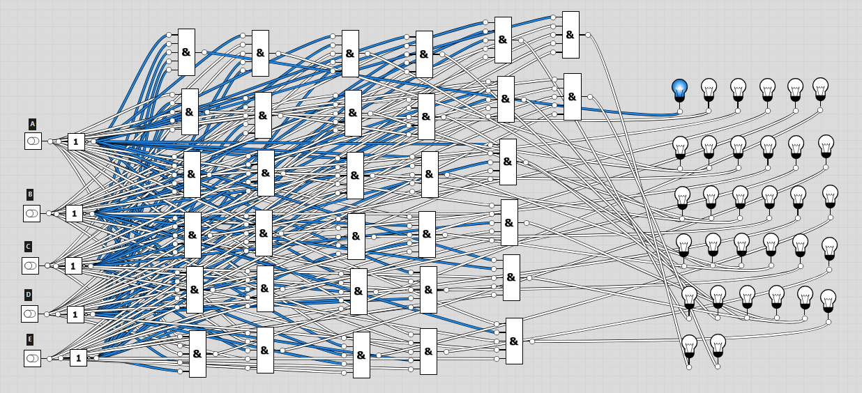
Рисунок 2 – Дешифратор на 5 входов

Рисунок 3 – Таблица истинности
Примечание: считать выходы слева направо.

Вывод
- В ходе практической работы была составлена логическая схема дешифратора на 5 входов и таблица истинности.

